# **【GAD翻译馆】活用插件制作树木，zTree插件教程**

链接：<http://gad.qq.com/article/detail/39613>

本文作者： Ragdoll Studio LLC

zTree是Zbrush的一个插件，在使用ZSpheres时，它可以提供一些有用的帮助。使用zTree的话，你可以轻松地创建那些枝桠多而繁杂的树，但如果你不是对树进行建模，而只是“复制和粘贴”，ZSpheres可以更加方便一些。

这个插件的创建是为了帮助你模拟树木或植被，完成一些冗长的重复任务，但它没有“让我生成一棵柳树”这样快捷按钮。你必须指导建模，因为它没有预设。

你可以通过点击几下来创建树木的模型，但是如果你想要一个特定的树，你必须要做一些调整。

**用法概述**

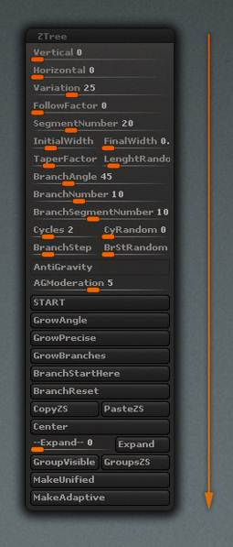

使用zTree非常简单，但有些东西需要说明下。通常情况下，你从滑块部分的顶部开始设置，然后单击“开始”按钮以生成主干或分支。

通过滑块来调整并使用GrowPrecise，GrowAngle或Growbranches 按钮，你可以不断增加树的复杂性。

你也可以复制以前制作的分支并粘贴。

当你觉得整个设置完成了的时候，你可以分配一些组，并使其自适应网格。

这个基础网格可以以不同的方式使用，这取决于你，但是我建议使用FiberMesh添加几个分支层次，并使用Fibermesh和微网格在它们上面放上叶子。

**设置角度**

为了正确地建立你正在处理的树或Zsphere项目的树枝的方向，有必要了解角度如何与zTree中的按钮配合使用。

为了恰当地建立好树或Z球的方向，你需要了解在zTree中是如何调整角度的。

当使用Start和GrowPrecise按钮时，垂直和水平滑块确定分支的主要方向。

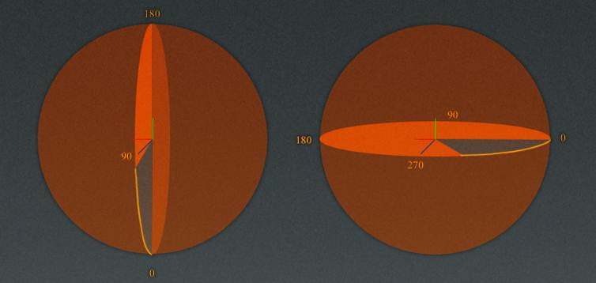

*在Zbrush中看到的主轴相比较的垂直和水平角度。

在使用GrowAngle或GrowBranches生长新分支时，将根据父枝（parent）的方向以及使用BranchAngle滑块的值来计算方向。 所以，这个角度决定了新分支（new branch）与之前父枝的角度。 父枝的支轴周围方向由循环滑块确定。

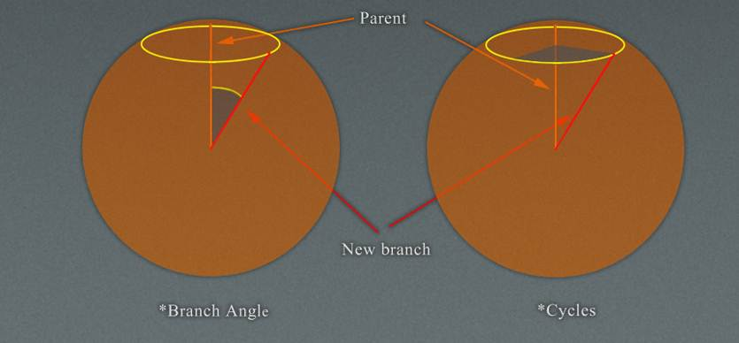

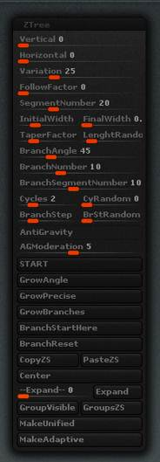

Segment Number滑块是调整最开始创建的ZSpheres的数量，

GrowAngle和GrowPrecise按钮。 （GrowBranches有它自己的滑块）。

“初始宽度”是“开始”按钮设置的第一个Zsphere半径。

Initial Width（最终宽度）是添加到每个Zsphere半径的值。

这可以防止得到0半径的ZSpheres。

TaperFactor 滑块会控制分段的长度衰减。

Length random（随机长度）滑块会将随机值添加到每个段的长度。

Branch Number滑块表示按下GrowBranches时生成的分支数量。

Branch Segment Number 滑块是指Growbranehes按钮创建的每个分支的最大段数。

Cycles（树枝自转360度形成的圆）会影响GrowAngle和Growbranches按钮，并确定如何在父分支周围创建分支。

CyRandom 滑块为Cycles添加一个值。

GrowBranches 按钮是从start开始从下数第三个，可以在现有的树枝上生成分支。BranchStep是每次跳过的主分支或主干的ZSpheres的数量。 BrStRandom可以添加一个随机数字。

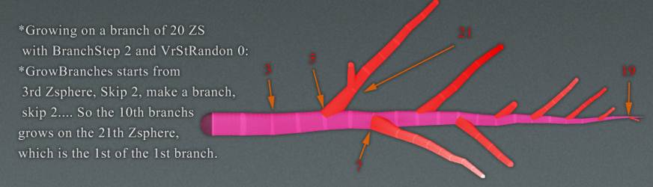

这意味着，如果两者都是0，所有分支将在同一Zsphere上生成。

你可以通过选择Zsphere并单击BranchesStartHere按钮来选择分支的起始点。

要记住，GrowBranches将会在之后创建的Zsphere上开始生成分支，这并不一定意味着在树上它们比其他的分支更高。 如果你选择一个最近创建的ZS，你可能没有足够的Zsphere来增长新的Zsphere。

ResetBranches重置分支计数器， 你可以开始从主干开始重新添加分支。

通过拷贝粘贴ZS，你可以将选定的ZSpheres结构附加到上面。

所选的Zsphere将取代复制的Zsphere的根目录。 这意味着，如果要复制Zsphere骨架，则应将第一个ZS移动到中心以避免偏移。

默认的Zsphere已经居中，就像使用Start按钮创建的任何Zsphere分支一样。

你可以复制的Zsphere数量有500个上限（我改变这个上限，但我认为这个数字已经足够了，毕竟粘贴太多的Zsphere有点慢）。

最重要的是要记住，如果你正在制作一个计划复制并粘贴的骨架，则不能单击连接的Zsphere来创建ZSpheres。 这实际上是连接2个ZSpheres的部分。

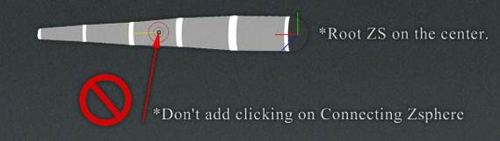

如果应用变形（如锥形或扭曲），那么居中可能用处很大。如果你的树太大，以至于到达极限，所以不能再增加高度。这通常意味着你的Root不能居中，并且不好复制。

展开这个指令也在可以变形面板（deformation panel）中找到。有时，ZSpheres会重叠并导致不好的自适应网格。展开有时可以解决这个问题。

GroupVisible在Polygroup（网格组）子面板上，但我也把它添加到插件中，并在创建每个分枝级别之后使用它。 这个过程是：

开始GroupVisible增加分枝隐藏（cntrl+shift+click）GroupVisible不隐藏（cntrl+shift+拖拽）回到第三步

GroupZS按钮通过制作4个多边形组来简化多边形组的任务：一个是现有的多边形组，第二个和第三个按半径分组ZSpheres。 最后，它为cap增加了一个组。

这样，你可以只在较细的树枝上增加fibermesh分枝，也可以给cap添加一个特殊的设置或micromesh叶。

MakeUnified在最高分辨率及球体密度下生成统一表面。使用统一表面的一个好处就是你可以删除连接的ZSpheres，这将转化为你的最终网格。

调整适应性的按钮与位于适应性表面（Skin）子类中的按钮相同。

这个插件由Dargelos创建，感谢Marcus Civis的学识与不断的帮助，也谢谢Doug Jones的灵感和支持。

**下载链接:** http://www.zbrushcentral.com/attachment.php?attachmentid=422256&d=1408545396

**要安装插件，请将其解压到以下文件夹中：**

C:\Program Files (x86)\Pixologic\ZBrush 4R7\ZStartup\ZPlugs

安装它必须将zTree.zsc和zTreeData文件夹复制到32位版本文件夹的Zstartup / ZPlugs文件夹和64位版本的ZPlugs64。